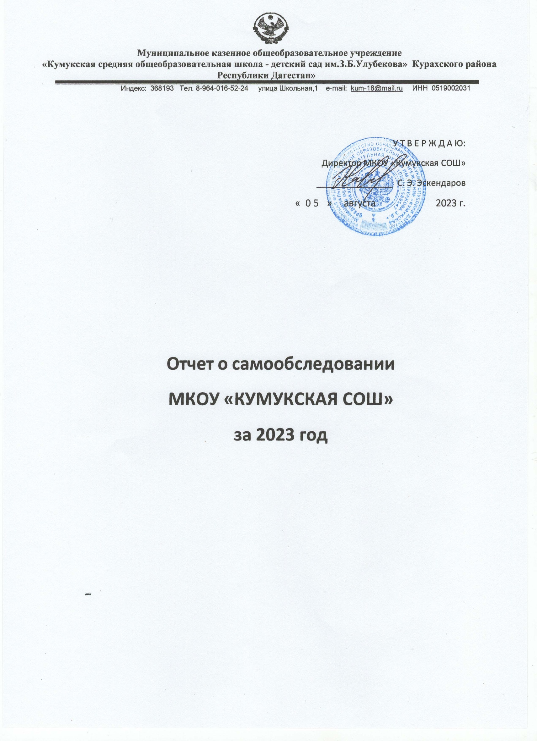

Общая характеристика ОУ

**Полное наименование учреждения**: Муниципальное казённое общеобразовательное учреждение «Кумукская средняя общеобразовательная школа- детский сад им. Улубекова З. Б.»

**Адрес**:368193,РД, Курахский район, ул. Школьная,1

**Е-mail**: kum-18@mail.ru

**Телефон/факс**: 8-964- 016-52-24

**Датавводавдействие**:1976 год

**Учредитель:** Администрация Курахского района

**Директор**:Эскендаров Сердер Эскендарович, педагогический стаж – 26 лет,

**Лицензия на право ведения образовательной деятельности**Регистрационный №5643 (срок действия - бессрочно)

**Свидетельство о Государственной аккредитации**Регистрационный№4324

**Управление Учреждением** строится на принципах единоначалия и самоуправления.НепосредственноеуправлениеУчреждениемнапринципахединоначалияосуществляетпрошедшийсоответствующую[аттестацию](consultantplus://offline/main?base=LAW%3Bn%3D100130%3Bfld%3D134%3Bdst%3D100014)директор,назначаемыйиосвобождаемыйотдолжности УчредителемУчреждения.

**ФормысамоуправленияУчреждения:**Общеесобраниетрудового коллектива,

Педагогическийсовет.

ВУчреждениисозданынадобровольнойоснове**классныеиобщешкольныйродительскиекомитеты**вцеляхукреплениявзаимодействиясемьиишколывделеобученияивоспитаниядетей,оказанияпомощивзащитесоциальнонезащищенныхучащихся.Классныеродительскиекомитетыделегируютпоодномупредставителювобщешкольныйродительскийкомитет.

ДеятельностьоргановсамоуправлениярегламентируетсяУставомУчреждения,локальнымиактами.

В 2023 учебном году в школе обучалось 95 обучающихся, из нихчисленностьучащихся по образовательной программе начального общего образования 41человек,учащихсяпообразовательнойпрограммеосновногообщегообразования48человек,учащихсяпообразовательнойпрограммесреднегообщегообразования6человек.

На 2022 перед образовательной организацией в соответствии с целью развитиябылипоставлены следующиезадачи:

**ЦЕЛЬ**: совершенствованиекачестваобразованиячерезнепрерывноеразвитиеучительскогопотенциалавусловиях работыпообновленным ФГОСНОО и ФГОС ООО.

**ЗАДАЧИ:**

1. ОсвоениеиреализацияобновленныхФГОС.
   1. ОбновлениеООПвсоответствиисФГОС3поколения.
   2. Совершенствованиесистемыростапрофессиональнойкомпетентностипедагогов в области методики проведения современного урока, организациивоспитательногопроцесса.
2. Обеспечениеположительнойдинамикикачестваобразованияпосредствомвключенияв инновационныепроекты.
   1. Организацияработыпопроекту«Наставничество».
3. Личностноеразвитиешкольников,проявляющееся:
   1. вусвоениисоциально-значимыхзнаний;
   2. вразвитиисоциально-значимыхотношений;
   3. восуществлениисоциально-значимых дел.

Условияосуществленияобразовательнойпрограммы.

* 1. Кадровоеобеспечение.

**Количественныерезультатыдеятельностизагод:**

Основнойсоставучителейостаетсястабильным.Всего 21педагог.

|  |  |  |  |  |  |  |  |  |  |  |  |  |  |  |
| --- | --- | --- | --- | --- | --- | --- | --- | --- | --- | --- | --- | --- | --- | --- |
| **Учебныегоды** | **Сведения обобразовании (в**  **%)** | | | **Сведения о**  **квалификационнойкатегории(в%)** | | | | **Возрастпедагогов(в%)** | | | | | **Кол**  **-вомужчин(в**  **%)** | **Среднийвозраст (вгодах**  **)** |
| высшпед.обр | высшпрофесобр. | среднспец.(педаг.)  обр. | высш.квалиф.кате  г. | первойквалиф.катег. | соотвзанимдол-  сти | безкатегории | до25  лет | 25-  34  года | 35-  55  лет | пенсионеры | мол.спец |  |  |
| 2022-  2023 | 14 | 1 | 6 | 1 | 3 | 7 | 10 | **0** | **0** | 14 | **10** | **0** | 38 | **49,3** |

* 1. Материально-техническоеобеспечение

Учебныекабинеты

|  |  |  |
| --- | --- | --- |
| *№п/п* | ***Наименованиекабинетов,лабораторий,***  ***учебныхклассов*** | ***Количество*** |
| *1* | *Русскогоязыкаилитературы* | *1* |
| *2* | *Математики* | *1* |
| *3* | *Информатики* | *1* |
| *4* | *Иностранногоязыка* | *1* |
| *5* | *Начальныеклассы* | *2* |
| *6* | *Спортивныйзал* | *1* |
| *Всегокабинетов* | | ***6*** |

Результатыдеятельности.

Анализучебнойработыза2022-2023учебныйгод

Наначало2022-2023учебногогодавОУобучалось102ученика.Динамика изменения количества обучающихся запять летпредставленавдиаграмме:



100

101

100

101

102

2018-2019

2019-2020

2020-2021

2021-2022

2022-2023

Закончилиобучение30.05.2023г.95учеников1-11классов.

По уровням обучения распределение обучающихся следующее: НОО (1-4 классы) –41человека,ООО(5-9классы)–48,СОО(10-11классы)–6учеников.Поитогамгода 98% учеников успешно переведены в следующий класс (в прошлом году этот показательсоставил 97%).На «4» и «5» окончили 18 обучающихся 2-11-х классов (19%).

**Качество знаний** в динамике представлено в таблице:

|  |  |  |
| --- | --- | --- |
| **Учебныйгод** | **Успеваемость** | **Качествознаний** |
| 2020-2021 | 80 | 42 |
| 2021-2022 | 99 | 45 |
| 2022-2023 | 99 | 45 |

Как видно из таблицы, показатель качества обучения в 2-11 классах ОУ (количествообучающихся, окончивших на «4» и «5») повышается. РезервомвповышениипоказателявОУявляетсяколичество обучающихся, имеющих одну «3» по предмету (4%), участиешкольниковволимпиадахи конкурсах.

Результаты государственной итоговой аттестации обучающихся,освоивших основные общеобразовательные программыосновногообщего образования в2023 году

Государственная итоговая аттестация обучающихся 9-х классов (далее - ГИА-9)проводиласьнаоснованииФедеральногозаконаот29.12.2012г.№273-ФЗ«ОбобразованиивРоссийскойФедерации»ивсоответствиисПорядкомпроведениягосударственной итоговой аттестации по образовательным программам основного общегообразования, утвержденным приказом Министерства просвещения РФ и Рособрнадзора от07.11.2018№189/1513.ВГИА-2022принялиучастие 13обучающихся9класса.

Успешность ГИА в форме ОГЭ и ЕГЭпредставлена в следующей в таблице в сравнении за 3 года.

|  |  |  |  |  |  |  |
| --- | --- | --- | --- | --- | --- | --- |
| **Предмет** | **Среднийбалл** | | | | | |
| **2020-2021** | | **2021-2022** | | **2022-2023** | |
| **9 класс** | **11 класс** | **9 класс** | **11 класс** | **9 класс** | **11 класс** |
| **Русскийязык** | 25 | 32 | 26 | 56 | 23 | 42 |
| **Математика** | 16 | 2,8 | 17 | 4 | 15 | 3,7 |
| **Биология/Химия** | 26 |  | 29 | 67/71 | 26 |  |
| **Обществознание** | 22 |  | 23 | 45 | 24 |  |

Таким образом, в 2023 году 12 обучающихся 9 класса (94%) и 2 учащихся 11 класса (67%) получилиаттестаты поитогам ГИА.

* 1. Результаты участия обучающихся в предметных олимпиадах, интеллектуальных конкурсах.

Традиционным является участие обучающихся в научно-практических конференциях,олимпиадах,интеллектуальныхконкурсах.

Всероссийскаяпредметнаяолимпиадашкольников.

Основная задача Всероссийской школьной олимпиады – выявление одаренных детей,мотивация школьников к углубленному изучению предметов, развитиетворческих способностей и нестандартного мышления у детей.

Всего в олимпиаде приняло участие 33 учащихся:

-по географии -9 учащихся;

- по биологии – 6 учащихся;

-по физике – 2 учащихся;

-по химии – 2 учащихся;

- по математике – 4 учащихся;

- по физической культуре – 13 учащихся

–по русскому языку – 8учащихся –по ОБЖ - 4 учащихся

–по английскому языку – 3 учащихся

–по литературе – 12 учащихся

–по технологии –5 учащихся

Из всех участников школьного этапа олимпиад только единицы справились с заданиями полностью. Следовательно, можно сделать вывод, что большинство обучающихся слабо владеют базовым уровнем знаний. К одной из причин затруднений у обучающихся можно отнести нехватку внепрограммных знаний, невысокий уровень кругозора. В целом, результаты школьного тура предметных олимпиад говорят о невысоком уровне подготовки обучающихся к выполнению нестандартных заданий, т.к. отсутствует целенаправленная работа со стороны учителей по подготовке детей к участию в этапах Всероссийской олимпиады школьников.

Проблемы:

* + Низкаямотивацияуобучающихся.
  + Невысокийуровеньвладенияпедагогамиспособамиподготовкиобучающихсяколимпиадам.
  + Высокая загруженность педагогов, владеющих техниками работы с одареннымидетьми.

Задачи:

1. Увеличить количество победителей и призеров конкурсов интеллектуальной направленности.
2. Продолжить деятельность научного общества учащихся.

Повышение квалификационного уровня педагогического коллектива

Развитиекадровогопотенциаласостоитизнесколькихэтапов:планированиепотребностивкадрах,отбор,адаптация,повышениеквалификации,аттестация.Реализациякаждогоизэтаповвнашейобразовательнойорганизациипредполагаетграмотныеуправленческие решения, что позволяет сформировать команду профессионалов, котораяспособствуетконкурентоспособностивсфереобразования.

**Методическая работа в школе** –это целостная система взаимосвязанных мер, нацеленная на обеспечение профессионального роста учителя, развитие его потенциала, на обогащение педагогического коллектива в целом, на повышение качества и эффективности образовательного процесса, наростобразованности,воспитанности,социализацииисохранениездоровьяобучающихся. Главное в методической работе это–оказание реальной, действенной помощи всем членам педагогического коллектива и создание условий для профессионального роста педагогов. В нашей ОО методическая работа, направленная на повышение уровня профессионализма педагогов, состоит из нескольких блоков:

Курсы повышения квалификации(КПК)

Важнейшим направлением работы методической службы школы является постоянноесовершенствованиепедагогическогомастерстваучителейчерезсистемуповышенияквалификации. За 2022 год прошли курсы повышения квалификации 10 учителей 1 и 5 класса, потеме: «Реализация ФГОС третьего поколения».

Задачина 2024год:

* 1. Продолжитьработупосовершенствованиюсистемыдистанционногоповышенияквалификациипедагогов.
  2. Организоватьпредметноеобучениепедагогов,реализующихадаптированныеобразовательныепрограммы.

Аттестацияпедагогическихкадров.

Квалификационнаякатегория–основнойпоказательпрофессионализмаучителя,который

отражает компетентностьпедагога. В рамках этого направления проводилисьследующие

мероприятия:

* + закреплениенаставниковзакаждыматтестующимся;
  + проведениеконсультативнойипрактическойпомощи;
  + совместнаяподготовкадокументов,разработкаисоставлениекартыисамоанализаурока;
  + помощьвсоставлениипортфолиоаттестующегосяпедагога;
  + осуществлениеконтролязасвоевременностьювыполненияработаттестующимся;
  + присутствиенаоткрытомурокепредставителейадминистрацииинаставника,которые характеризуютдеятельностьучителя,динамикуегопрофессиональногоразвития.

В 2022 году аттестацию на высшую и первую категории прошли 4 учителя. В 2023г. нет учителей, прошедших аттестацию.

По итогам 2022 года в образовательной организации 19 %педагогов имеет первую ивысшую квалификационные категории, 7%педагоговаттестованынасоответствиезанимаемойдолжности.

**Задачи:**

1. Увеличитьна20%количествопедагогов,аттестованныхнапервуюивысшуюкатегории;
2. Организоватьработу,направленнуюнаформированиепортфолиодостиженийпедагогическихработников.
3. Создатьусловиядлядиссеминацииопыта(увеличитьколичествопубликацийивыступленийнаметодическихсеминарах, конференциях).
4. Развиватьисовершенствоватьсистемудистанционногообученияпедагогическихкадровпо профилю деятельности;
5. Продолжитьработупомониторингупрофессиональногоростапедагоговчерезкартыпрофессиональногороста.
6. Продолжитьработупосамообразованиюпедагогов.

**Педагогический совет** являетсяэффективнымсредствомуправления,которыймобилизуетусилияпедагогическогоколлективанавыполнениемиссиишколы,повышениекачества образования, профессионализма учителей, а такжеразвитияихиндивидуальности. Повышениепрофессиональногомастерстваосуществлялосьчерезтематическиепедагогическиесоветы.

Обеспечениебезопасности,сохраненияздоровьяучастниковОП.

* 1. Охранатруда.Профилактикатравматизма.

Работапопрофилактикенесчастныхслучаевидетскоготравматизмаведетсявсоответствииспланомработы нагод.

Приказомдиректораназначаютсяответственныелицазаорганизациюбезопаснойработывучреждении.

Сотрудникишколыосуществляютдежурстводоначалазанятий,вовремяпеременипослеокончания занятий всоответствии сграфиком.

Разработаныиутвержденыинструкциипоохранетрудашколы.Вопросыосостояниидетскоготравматизмаиработапоегопредупреждениюрассматривалисьнапроизводственныхи административныхсовещаниях.

Класснымируководителямипроводятся инструктажи(вводный,первичный,повторный) по охране труда с обучающимися с 1 по 11 класс, с обязательной записью всоответствующемжурнале.

В график контрольной деятельности включена тематическая проверка по вопросупрофилактики травматизма, проверка порядка ведения классных журналов по вопросамохраныт руда.

Проводятсяинструктажиспедагогическимколлективомсразъяснениемвозложенных на них обязанностей по охране труда, в том числе по исполнению функцийдежурногоучителя,собязательнойзаписью всоответствующемжурнале.

Для обучающихся оформлены стенды по соблюдению техники безопасности приработах в кабинетах с повышенными требованиями безопасности (физическая культура,физика,химия,информатика, технология).

Ежегоднопроводитсяобучениеруководящегоипедагогическогосоставапопроверкезнанийтребованийохранытруда.

Вопросы профилактики несчастных случаев и детского травматизма включаются втематикуродительских собраний.

Ведетсястрогийконтрольсоответствияинвентаряиучебного

оборудованиятребованиямбезопасности.

Ежегодновпериодподготовкиучреждениякновомуучебномугодусоставляются актыисправностиспортивного оборудованияиинвентаря,акты-разрешениянапроведениезанятийвспортивномзале,учебныхкабинетах.

Ведется строгий контроль состояния пришкольной территории: текущий ремонт ипокраска малых игровых форм, осмотр территории на предмет обнаружения предметов иустройств,которыемогутугрожать здоровьюобучающихсяивоспитанников.

Организацияпитания.

С целью улучшения качества питания, формирования правильного отношения ксвоему здоровью через употребление здоровой пищи и соблюдение правильного режимапитанияв2023 годубылареализованаследующаязадача:

– повышение эффективности организации и регулирования школьного питания;модернизация школьного пищеблока в соответствии с требованиями санитарных норм иправил,современныхтехнологий.

Школьнаястоловаяобеспечиваетсбалансированноепитаниедетейвсоответствиисихвозрастомивременемпребываниявучреждениипонормам,утвержденнымМинистерством здравоохранения. Учащиесяполучаютвсевидыгорячегопитаниявшкольнойстоловой:горячийполноценныйобед,альтернативныйкомплекс.Мониторинг охвата горячим питанием ведётся ежемесячно. Контроль за качествомпитания(разнообразием),витаминизациейблюд,вкусовымикачествамипищи,санитарнымсостояниемпищеблока,правильностьюхранения,соблюдениемсроковреализациипродуктовосуществляет комиссия.

ВоисполненияпорученияПрезидентаРФпореализацииПосланияФедеральномуСобраниюРФот15.01.2021года,связанныхсреализациеймероприятийпоорганизациибесплатногогорячегопитанияобучающихся1-4классоворганизованаработапоконтролюзаорганизациейпитанияобучающихсяродительскойобщественности.1разв2неделипредставители родительской общественности, осуществляют контроль заорганизациейгорячегопитания.Регулярнопроводитсяработапоинформированию родителейорезультатахпроверкипоорганизациигорячегопитанияиразмещениеинформациинаофициальномсайтеООи вгруппевВконтакте.

Организация питания в школьной столовой осуществляется по классам в соответствии сутвержденнымдиректоромграфиком,помещенномнаинформационномстендевобеденномзале.

Работапоорганизациигорячегопитаниявеласьвнесколькихнаправлениях:

* *информационно-организационнаяработасродителями:*

- в рамках родительского всеобуча проводятся мероприятия, направленные насовершенствованиеорганизациипитанияобучающихся, насайтешколыразмещенматериал,посвященныйздоровомупитанию.

*-информационно-организационнаяработасобучающимися:*

-проведениеклассныхчасов,участиевмероприятиях,конкурсах,конференциях.Вконцекаждоготриместраподводитсяанализохватагорячимпитаниемобучающихсяшколы.

Работаповоспитаниюкультурыпитания,пропагандеЗОЖсредиродителейвключаетвсебяпроведениеродительскихсобраний натемы:

-«Совместнаяработасемьиишколыпоформированиюздоровогообразажизни.Питаниеобучающихся»;

-«Профилактика желудочно-кишечных заболеваний и инфекционных,простудныхзаболеваний»;

-«Итогимедицинскихосмотровучащихся»;

Анализ охвата горячим питанием показывает, что совместная работа педагогическогоколлектива, родителей, работников школьной столовой дает положительный результат.Вопросыработышколыпоулучшениюпитанияучащихся,внедрениеновыхформобслуживания с учетом интересов детей и их родителей рассматриваются на совещанияхпридиректоре,совещанияхклассныхруководителей,классныхчасахиродительскихсобраниях.Анализорганизациипитаниявшкольнойстоловойвыявилрядпроблем,требующихпринятиянеобходимыхмерпосовершенствованиюорганизациипитания,это:

1. Постоянныймониторингианализсостоянияорганизациишкольногопитания.
2. Разъяснительная работа среди обучающихся и родителей о необходимости правильного питания

Организация внеурочной деятельности обучающихся.

Часывнеурочнойдеятельностииспользуютсянасоциальное,творческое,интеллектуальное,общекультурное,физическое,гражданско-патриотическоеразвитиеобучающихся.Создаютсяусловиядлясамореализациидетейиподростков.Осуществляетсяподдержкавпреодоленииобучающихсятрудностейвобученииисоциализации.

В 2022 году в план внеурочной деятельности введен курс «Разговоры о важном»темы занятий направленны на развитие ценностного отношения обучающихся к своейРодине.Сделанупорназанятия,направленныенаудовлетворениеинтересовипотребностей, обучающихся в творческом и физическом развитии.

Программы внеурочной деятельности в рамках реализации по ФГОС

|  |  |  |  |  |  |  |  |  |  |  |  |  |  |
| --- | --- | --- | --- | --- | --- | --- | --- | --- | --- | --- | --- | --- | --- |
| **№п/п** | **Направление образовательно-воспитательной деятельности** | **Наименование курса** | **Класс** | | | | | | | | | | |
|  | | | **1** | **2** | **3** | **4** | **5** | **6** | **7** | **8** | **9** | **10** | **11** |
| **1** | Общеинтеллектуальное | «Юный математик» | 1 |  |  |  |  |  |  |  |  |  |  |
| «Занимательная математика» |  | 1 |  |  |  |  |  |  |  |  |  |
| «Увлекательный русский язык» |  | 1 |  |  |  |  |  |  |  |  |  |
| «Русский язык с увлечением» |  |  | 1 |  |  |  |  |  |  |  |  |
| «Занимательный русский язык» |  |  |  | 1 |  |  |  |  |  |  |  |
| «Занимательная лексика» |  |  |  |  | 1 |  |  |  |  |  |  |
| «Русская речь» |  |  |  |  |  |  | 2 |  |  |  |  |
| «Тайны русского языка» |  |  |  |  |  |  |  | 1 |  |  |  |
| «Русский язык в форме ГИА» |  |  |  |  |  |  |  |  | 2 |  |  |
| «Лингвист» |  |  |  |  |  |  |  |  |  | 1 |  |
| **2** | Духовно-нравственное | «Мир чтения» |  |  | 1 |  |  |  |  |  |  |  |  |
| «По страницам добрых книг» |  |  |  | 1 |  |  |  |  |  |  |  |
| «Волшебные узоры» |  |  |  |  |  | 1 |  |  |  |  |  |
| **3** | Спортивно-оздоровительное | «Белая ладья» |  |  |  |  | 1 |  |  |  |  |  |  |
| «В мире шахмат» |  |  |  |  |  | 1 |  |  |  |  |  |
| «Здорово быть здоровым» |  |  |  |  |  |  |  |  |  | 1 |  |
| **4** | Социальное | «Найди себя в этом мире» |  |  |  |  |  |  |  | 1 |  |  |  |
| «В мире людей» |  |  |  |  |  |  |  |  |  |  | 1 |
| **5** | Общекультурное | «Красота дизайна» |  |  |  |  |  |  |  |  |  |  | 1 |
|  | **ИТОГО:** |  | **1** | **2** | **2** | **2** | **2** | **2** | **2** | **2** | **2** | **2** | **2** |

**Задачи:**

* Определить модель реализации различных форм взаимодействия школы с организациямидополнительного образования,учреждениямикультуры испорта в рамкахреализациивнеурочнойдеятельности.
* Разработать план работы методических объединений с ориентацией на рассмотрение иметодическую помощь педагогическим работникам в вопросах реализации внеурочнойдеятельности.

Дополнительноеобразование.

ДополнительноеобразованиевОУреализуетсяврамкахобразовательнойпрограммыЦДО «Точка роста» на базе школы (2021-2023года).

**Цельпрограммы:**созданиеоптимальныхпедагогическихусловийдляудовлетворенияпостоянноизменяющихсяиндивидуальныхсоциокультурныхиобразовательныхпотребностейдетей,всестороннегоразвитияихиндивидуальныхспособностей, мотивации личности к познанию и творчеству, реализация дополнительныхобразовательныхпрограмм.

Направлениядеятельности:

Реализация задач для педагогов, реализующих дополнительные образовательныепрограммы,происходит по естественнонаучному направлениюдеятельности.

Информатизацияучебно-воспитательногопроцесса.

Администрацияшколы нуждается в материально-техническомоснащенииучебныхкабинетов,втомчисле,компьютерномиинтерактивномоборудовании.

На01.01.2023компьютерныйпарк школысоставил:

* + Персональныхкомпьютеров-10шт.
  + Ноутбуков–8шт;
  + Интерактивных досок–1шт.;

- Проекторов–2шт.;

* + Цифровыхмикроскопов-3шт.;

Функционирует**1компьютерный класс**

Основные направления деятельности на 2023учебныйгод.

Задачинаследующийгод.

**ЦЕЛЬ:**повышениекачестваобразованияпосредствомобновлениятехнологийпреподавания общеобразовательных программ, вовлечения всех участников вразвитиеобразовательнойсреды школы.

**ЗАДАЧИ:**

1. Обеспечитьположительнуюдинамикукачестваобразования.
2. Формироватьгибкуюнепрерывнуюсистемупрофессиональногоростапедагогическихработниковчерезповышениеуровняквалификациипедагоговиконкурсыпрофмастерства.
   1. ОбновитьООПвсоответствиисФГОСтретьегопоколения.
   2. Привестивсистемуработуучителейпотемамсамообразования,активизироватьработупо распространениюпередового педагогическогоопыта.

Обеспечить прохождение курсов повышения квалификации и аттестациипедагогическихработников.

* 1. Продолжитьработуврамках годанаставничества.

1. Повышатьэффективностьреализацииинновационныхпроектов.
2. Создать условия для воспитания гармонично развитой и социальноответственнойличности.
   1. Реализовыватьвоспитательныйпотенциалклассногоруководствапосредствомучастияклассных коллективоввмероприятияхразличногоуровня.
   2. Организоватьработуссемьямишкольников,ихродителямиилизаконнымипредставителями, направленную на совместное решение проблем личностного развитиядетейчерезактивизациюдеятельностиродительскихсообществ(Советотцов,общешкольный,классныеродительскиекомитеты).

**Показателиреализации основныхобразовательныхпрограммНОО,ООО,СОО**

(см. вприложении).

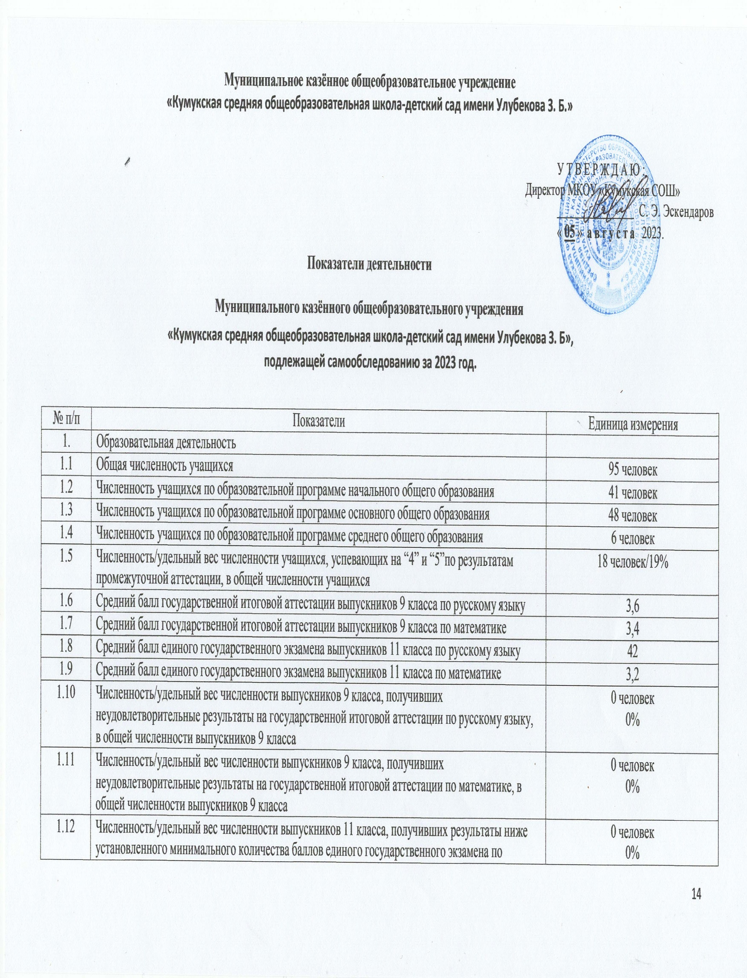

|  |  |  |
| --- | --- | --- |
|  | русскомуязыку,вобщейчисленностивыпускников11класса |  |

|  |  |  |
| --- | --- | --- |
| 1.13 | Численность/удельныйвесчисленностивыпускников11класса,получившихрезультатыниже  установленногоминимальногоколичествабалловединогогосударственногоэкзаменапоматематике,вобщейчисленностивыпускников11класса | 0человек  0% |
| 1.14 | Численность/удельныйвесчисленностивыпускников9класса,неполучившихаттестатыобосновномобщемобразовании,вобщейчисленности выпускников 9класса | 1человек  8 % |
| 1.15 | Численность/удельныйвесчисленностивыпускников11класса,неполучившихаттестатыо  среднемобщемобразовании,вобщейчисленностивыпускников11класса | 1человек  33% |
| 1.16 | Численность/удельныйвесчисленностивыпускников9класса,получившихаттестатыоб  основномобщемобразованиисотличием,вобщейчисленностивыпускников9класса | 0человека  0 % |
| 1.17 | Численность/удельныйвесчисленностивыпускников11класса,получившихаттестатыо  среднемобщемобразованиисотличием,вобщейчисленностивыпускников11класса | 0человека  0% |
| 1.18 | Численность/удельныйвесчисленностиучащихся,принявшихучастиевразличныхолимпиадах,  смотрах,конкурсах,вобщейчисленностиучащихся | 33человека  35% |
| 1.19 | Численность/удельныйвесчисленностиучащихся-победителейипризероволимпиад,смотров,конкурсов, вобщей численностиучащихся, втомчисле: | 0человек  0 % |
| 1.19.1 | Региональногоуровня | 0человек  0 % |
| 1.19.2 | Федеральногоуровня | 0человек  0 % |
| 1.19.3 | Международногоуровня | 0человек  0 % |
| 1.20 | Численность/удельныйвесчисленностиучащихся,получающихобразованиесуглубленным  изучениемотдельных учебныхпредметов,вобщейчисленности учащихся | 0человек  0% |
| 1.21 | Численность/удельныйвесчисленностиучащихся,получающихобразованиеврамках  профильногообучения,вобщейчисленностиучащихся | 0человек  0% |
| 1.22 | Численность/удельныйвесчисленностиобучающихсясприменениемдистанционных  образовательныхтехнологий,электронногообучения,вобщейчисленностиучащихся | 0человек  0% |
| 1.23 | Численность/удельныйвесчисленности учащихсяврамкахсетевойформыреализации  образовательныхпрограмм,вобщейчисленностиучащихся | 0человек  0% |
| 1.24 | Общаячисленностьпедагогическихработников,втомчисле: | 21человек |

|  |  |  |
| --- | --- | --- |
| 1.25 | Численность/удельныйвесчисленностипедагогическихработников,имеющихвысшее  образование,вобщейчисленностипедагогическихработников | 15 человек  71 % |
| 1.26 | Численность/удельный вес численности педагогических работников, имеющих высшееобразованиепедагогическойнаправленности(профиля),вобщейчисленностипедагогических  работников | 14человек  67% |
| 1.27 | Численность/удельныйвесчисленностипедагогическихработников,имеющихсреднее  профессиональноеобразование,вобщейчисленностипедагогическихработников | 6человек  29 % |
| 1.28 | Численность/удельный вес численности педагогических работников, имеющих среднеепрофессиональноеобразованиепедагогическойнаправленности(профиля),вобщейчисленности  педагогическихработников | 6человек  29% |
| 1.29 | Численность/удельныйвесчисленностипедагогическихработников,которымпорезультатам  аттестацииприсвоенаквалификационнаякатегориявобщейчисленностипедагогическихработников,втом числе: | 4человека  19% |
| 1.29.1 | Высшая | 1 человек  5% |
| 1.29.2 | Первая | 3человека  15% |
| 1.30 | Численность/удельныйвесчисленностипедагогическихработниковвобщейчисленности  педагогическихработников,педагогическийстажработыкоторыхсоставляет: |  |
| 1.30.1 | До5лет | 0человек  0% |
| 1.30.2 | Свыше30лет | 7человек  33 % |
| 1.31 | Численность/удельныйвесчисленностипедагогическихработниковвобщейчисленности  педагогическихработниковввозрастедо30лет | 0человек  0 % |
| 1.32 | Численность/удельныйвесчисленностипедагогическихработниковвобщейчисленности  педагогическихработниковввозрастеот55лет | 6 человек  29% |
| 1.33 | Численность/удельный вес численности педагогических и административно-хозяйственныхработников, прошедших за последние 5 лет повышение квалификации/профессиональнуюпереподготовку по профилю педагогической деятельности или иной осуществляемой вобразовательнойорганизациидеятельности,вобщейчисленностипедагогическихи  административно-хозяйственныхработников | 12человек  57% |
| 1.34 | Численность/удельный вес численности педагогических и административно-хозяйственныхработников,прошедшихповышениеквалификациипоприменениювобразовательномпроцессе  федеральных государственных образовательных стандартов в общей численностипедагогическихиадминистративно-хозяйственныхработников | 10человека  48% |
| 2. | Инфраструктура |  |
| 2.1 | Количествокомпьютеровврасчетенаодногоучащегося | 0,1единиц |
| 2.2 | Количествоэкземпляровучебнойиучебно-методическойлитературыизобщегоколичества  единицхранениябиблиотечногофонда,состоящихнаучете,врасчетенаодного учащегося | 13,4единицы |
| 2.3 | Наличиевобразовательнойорганизациисистемыэлектронногодокументооборота | да |
| 2.4 | Наличиечитальногозалабиблиотеки,втомчисле: | нет |
| 2.4.1 | Собеспечениемвозможностиработынастационарныхкомпьютерахилииспользования  переносныхкомпьютеров | да |
| 2.4.2 | Смедиатекой | нет |
| 2.4.3 | Оснащенногосредствамисканированияираспознаваниятекстов | нет |
| 2.4.4 | СвыходомвИнтернетскомпьютеров,расположенных впомещениибиблиотеки | да |
| 2.4.5 | Сконтролируемойраспечаткойбумажныхматериалов | да |
| 2.5 | Численность/удельныйвесчисленностиучащихся,которымобеспеченавозможность  пользоватьсяширокополоснымИнтернетом(неменее2Мб/с),вобщейчисленностиучащихся | 78человек  82% |
| 2.6 | Общаяплощадьпомещений,вкоторыхосуществляетсяобразовательнаядеятельность,врасчете  наодногоучащегося | 2,02кв.м |